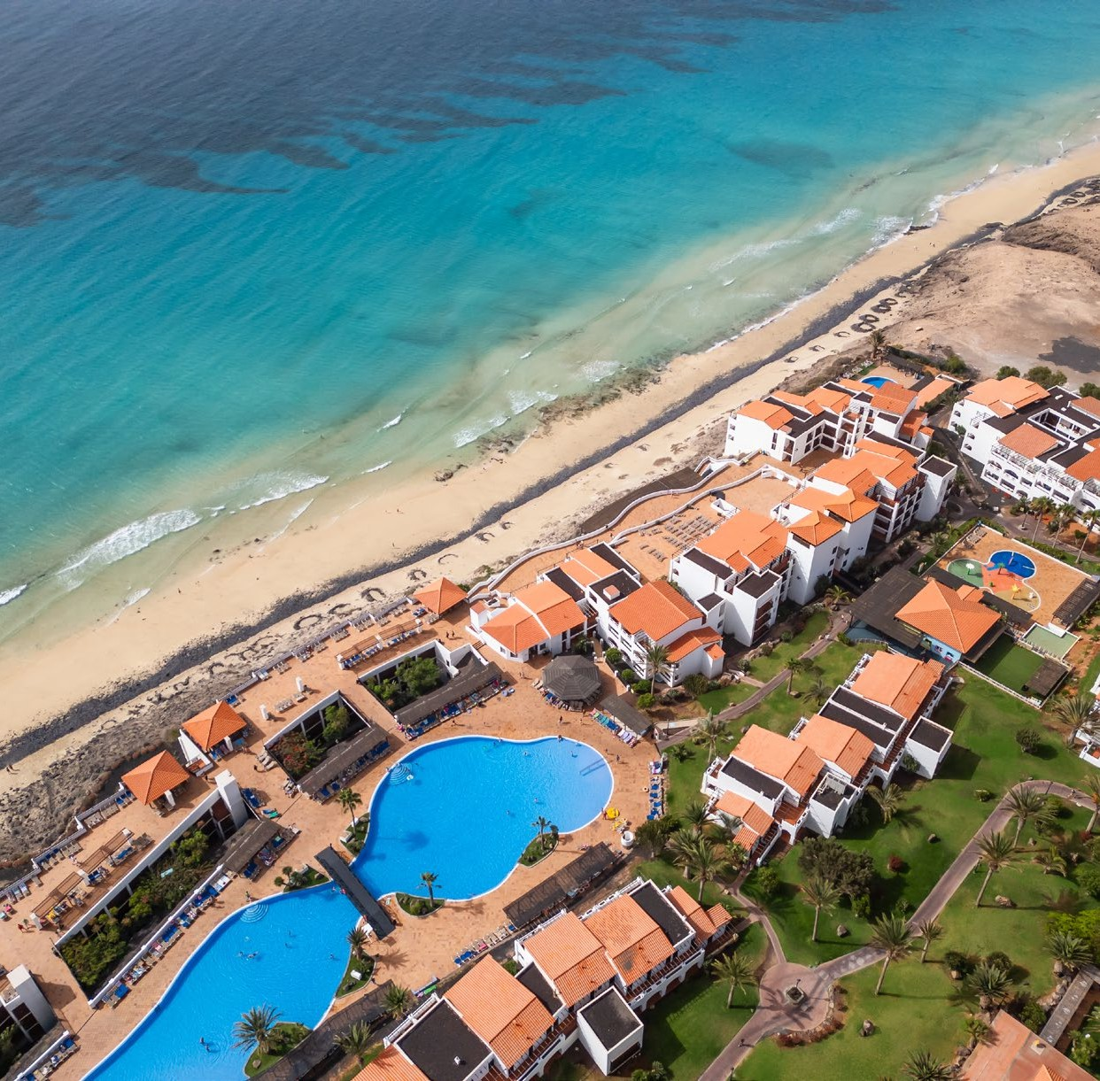




FUERTEVENTURA VERACLUB JANDIA

MARZO - DICEMBRE 2026
da € 695 p.p.
VOLO + SOGGIORNO
PARTENZA DA MILANO MALPENSA, ROMA FIUMICINO, VERONA, BOLOGNA E BERGAMO

Esplorare Fuerteventura è un’esperienza da non perdere, in grado di suscitare bellissime emozioni per chi cerca il sole, la natura, lo sport, le passeggiate sul mare. I ritmi lenti e rassicuranti, le spiagge lunghissime e i paesaggi desertici, simili al vicino continente africano, caratterizzano infatti ogni punto dell’isola, rendendo Fuerteventura unica nella varietà delle Isole Canarie.
Situato nel sud dell’isola, nel suo angolo più autentico, sulla lunga spiaggia dorata di Jandia, sorge il Veraclub Jandia, novità Veratour per la stagione 2026. Un resort che colpisce per la sua atmosfera piacevole, informale, coinvolgente e la sua spettacolare vista sul mare. Le tante attività di animazione, la vasta gamma di servizi, l’offerta gastronomica in Formula All Inclusive vi permetteranno di godere appieno di una fantastica vacanza al sole di Fuerteventura. Cullata dal clima dolce, le acque trasparenti e accarezzata dalla brezza marina, Fuerteventura è davvero un’isola fortunata!


PER INFORMAZIONI
+39 0698378037 - booking@4utravel.it - www.4utravel.it
FUERTEVENTURA VERACLUB JANDIA
DATA DI PARTENZA | QUOTA SPECIALE 4U TRAVEL CAMERA STANDARD  7 NOTTI | MINI QUOTA BAMBINO  2/12 ANNI N.C. IN CAMERA CON 2 ADULTI
30/03-05/04/2026 | 1.075 € | 350 €
06/04-26/04/2026 | 805 € | 270 €
27/04-30/04/2026 | 850 € | 270 €
01/05-17/05/2026 | 785 € | 270 €
18/05-31/05/2026 | 805 € | 270 €
01/06-12/06/2026 | 825 € | 270 €
13/06-30/06/2026 | 935 € | 270 €
01/07-19/07/2026 | 975 € | 270 €
20/07-26/07/2026 | 990 € | 270 €
27/07-31/07/2026 | 1.030 € | 350 €
01/08-07/08/2026 | 1.290 € | 350 €
08/08-15/08/2026 | 1.440 € | 350 €
16/08-23/08/2026 | 1.290 € | 350 €
24/08-30/08/2026 | 1.160 € | 350 €
31/08/2026 | 1.010 € | 270 €
01/09-04/09/2026 | 1.010 € | 270 €
05/09-30/09/2026 | 1.010 € | 270 €
01/10-31/10/2026 | 935 € | 270 €
01/11-15/11/2026 | 920 € | 270 €
16/11-08/12/2026 | 760 € | 270 €
09/12-15/12/2026 | 695 € | 270 €
N.B. I prezzi inseriti in tabella sono da intendersi come riferimento e sono da riconfermare al momento della richiesta di preventivo/prenotazione.

Importi per persona da aggiungere alla quota base di partecipazione:
- Tasse, oneri e servizi aeroportuali a partire da € 44,31
- Oneri di gestione carburante e valute € 80
- Ets (carbon tax) € 39,29
- Quota gestione pratica € 99 per adulto e € 65 per bambino 2/12 anni n.c.
- Polizze Assicurative

Supplementi (applicabili solo agli adulti):
- Camera vista mare € 10 per persona a notte, eccetto dal 01/08 al 28/08 € 14 per persona a notte
- Camera Family € 15 per persona a notte, eccetto dal 01/08 al 28/08 € 20 per persona a notte

Riduzioni:
- 3° letto adulti € 10 al giorno

Bambini:
- Bambini 0/2 anni n.c. gratuiti eccetto pagamento di tasse, oneri e servizi aeroportuali € 19,87
- 1° e 2° bambino 2/12 anni n.c. in camera con 2 adulti riduzione del 50% sulla quota base (2° bambino solo in camera Family

Super Junior club:
- Ragazzi 12/16 anni n.c. in camera con 2 adulti riduzione del 30% sulla quota base

